**TP2**

**INSTALLATION DES CAMERAS**

Vidéo protection embarquée

VPE 500



1. **Réaliser** le schéma de raccordement des caméras et du microphone à connecter sur le port noté C1/C5.

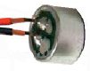

+

-

Blindage câble

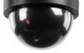

Vidéo

12V

GND

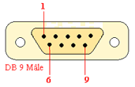



Vidéo

12V

GND

1. **Réaliser** le schéma de câblage permettant de raccorder un écran sur le connecteur AUX1.

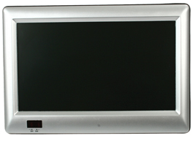



+

-

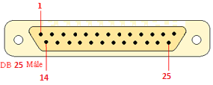

**APRES VERIFICATION DES SCHEMAS PAR LE PROFESSEUR**

1. **Préparer** les connectiques en faisant attention à la qualité des soudures.

**APRES VERIFICATION DES CABLES PAR LE PROFESSEUR**

1. **Réaliser** les tests de détection de courts-circuits avant le raccordement des caméras.

Rappeler le nom de l’appareil que vous allez utiliser : _______________________

|  |  |  |  |  |
| --- | --- | --- | --- | --- |
| **Broche** | **Résultats attendus** | **Résultats**  **obtenues** | **Valeur**  **correct** | **Valeur**  **incorrect** |
| **1 / 5** |  |  |  |  |
| **9 / 5** |  |  |  |  |
| **2 / 4** |  |  |  |  |
| **2 / 3** |  |  |  |  |
| **7 / 8** |  |  |  |  |
| **7 / 5** |  |  |  |  |
| **8 / 5** |  |  |  |  |

**APRES VERIFICATION DES CABLES PAR LE PROFESSEUR**

1. **Raccorder** les matériels.
2. **vérifier** leur fonctionnementen complétant le tableau de test suivant.

|  |  |  |
| --- | --- | --- |
|  | **Fonctionnement correct** | |
|  | **OUI** | **NON** |
| **Le moniteur est alimenté** |  |  |
| **Le moniteur affiche l’image de la caméra C1** |  |  |
| **Le moniteur affiche l’image de la caméra C5** |  |  |
| **Le son est restitué** |  |  |

**APRES VERIFICATION DES CABLES PAR LE PROFESSEUR**

**GRILLE D’EVALUATION FORMATIVE**

|  |  |  |  |  |  |  |  |  |
| --- | --- | --- | --- | --- | --- | --- | --- | --- |
| **INTERVENTION EN ATELIER** | | | | | | | | |
| SOUS COMPETENCES EVALUEES | Question | | TACHES A REALISER | INDICATEURS D’EVALUATION | NIVEAUX | | | |
|  | | | | | - - | - | + | ++ |
| **C4-2**  Etablir un plan de câblage | 1  2 | | Réaliser tout ou partie du plan d’implantation et de  câblage de l’installation | Les schémas sont propres et les bornes à raccorder sont les bonnes |  |  |  |  |
| **C4-3**  Installer les supports | 3 | | Raccordements électrique permettant d’alimenter le système | Qualité des raccordements (dénude des conducteurs, qualité du sertissage ou du soudage) |  |  |  |  |
| **C4-4**  . Certifier le support physique ou valider les médias | 4 | | Analyse de l’adéquation entre les mesurages effectuées et l’installation considérée. | Interprétation des tests effectués |  |  |  |  |
| **C4-5**  Installer et configurer les éléments du système. | 5 | | Procédures d’installations et configuration. | Raccorder les éléments matériels de l’installation |  |  |  |  |
| **C4-6**  Vérifier la conformité du fonctionnement des matériels et logiciels associés | 6 | | Compléter tableau test | Mettre en œuvre les opérations de test  et  Interpréter les résultats |  |  |  |  |
|  | | Total des niveaux | | |  |  |  |  |
|  | | BILAN DE L’EVALUATION FORMATIVE | | |  | |  | |